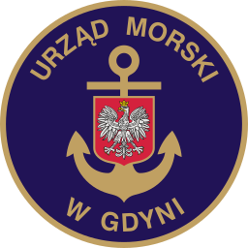www.umgdy.gov.pl
URZĄD MORSKI W GDYNI
Gdynia, dnia 22 kwietnia 2021 r.

WYJAŚNIENIA TREŚCI SIWZ
Dotyczy: Postępowania na usługę: Świadczenie usług dostępu do sieci Internet na rzecz placówek zewnętrznych Urzędu Morskiego w Gdyni.
W związku z otrzymaniem w dniu 22.04.2021 r. próśb Wykonawców o wyjaśnienie treści specyfikacji istotnych warunków zamówienia, Zamawiający przedstawia treść przesłanych pytań wraz z wyjaśnieniami:

Pytanie nr 7
Proszę o udzielenie odpowiedzi na pilne pytanie. Wg naszej analizy technicznej nie jest możliwe uzyskanie prędkości DSL 4096/512 (kb/s) w miejscowości Kąty Rybackie, 82-110 Sztutowo, ul. Morska 15. Czy wyrażają Państwo zgodę na 2000/256 (kb/s) w tej lokalizacji?

Odpowiedź
Z uwagi na zapewnienie jak najwyższego poziomu konkurencyjności, w szczególności możliwości złożenia ofert przez jak najwyższą ilość potencjalnych Wykonawców, Zamawiający wyjątkowo wyraża zgodę, aby w lokalizacji Kąty Rybackie, 82-110 Sztutowo, ul. Morska 15 świadczyć usługę o parametrach 2000/256 (kb/s).
ul. Chrzanowskiego 10, 81-338 Gdynia 58 355 3333
fax: 58 620-67-43, email: umgdy@umgdy.gov.pl

